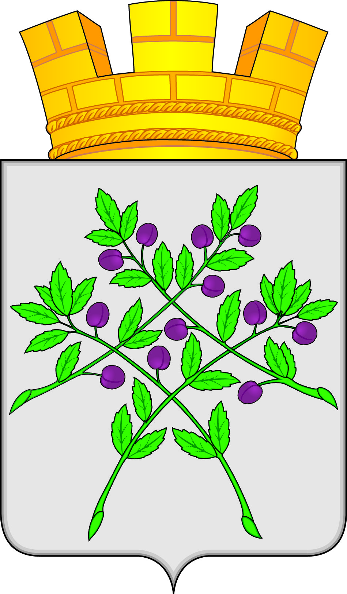

СОВЕТ ДЕПУТАТОВ
КРАСНОСЛОБОДСКОГО ГОРОДСКОГО ПОСЕЛЕНИЯ
КРАСНОСЛОБОДСКОГО МУНИЦИПАЛЬНОГО РАЙОНА
РЕСПУБЛИКИ МОРДОВИЯ СЕДЬМОГО СОЗЫВА
Шестнадцатая сессия
РЕШЕНИЕ
от 21.12.2023 г. № 12

Об утверждении плана приватизации муниципального имущества
Краснослободского городского поселения Краснослободского
муниципального района Республики Мордовия на 2024 год.

Рассмотрев проект плана приватизации муниципального имущества Краснослободского городского поселения Краснослободского муниципального района Республики Мордовия на 2023 год, в соответствии с Федеральным законом от 21.12.2001 года №178-ФЗ "О приватизации государственного и муниципального имущества", Законом РМ от 23.05.2002 года №11-З «О приватизации государственного имущества Республики Мордовия»,

Совет депутатов Краснослободского городского поселения решил:

1. Утвердить План приватизации муниципального имущества Краснослободского городского поселения Краснослободского муниципального района Республики Мордовия на 2024 год согласно приложения.

2. Контроль за настоящим решением возложить на постоянные комиссии Совета Депутатов Краснослободского городского поселения.

3. Настоящее решение вступает в силу после дня его опубликования в официальном печатном издании Краснослободского городского поселения газете «Городские вести» и подлежит размещению на официальном сайте Краснослободского городского поселения.
.

Глава Краснослободского городского поселения Краснослободского муниципального района Республики Мордовия М.Н. Сивцова

Приложение
к решению Совета депутатов
Краснослободского городского поселения
от 21.12. 2023 г №12

План
приватизации муниципального имущества Краснослободского городского поселения
Краснослободского муниципального района Республики Мордовия на 2024 год
Раздел 1. Цели приватизации муниципального имущества Краснослободского городского поселения Краснослободского муниципального района Республики Мордовия.

Целью разработки Плана приватизации муниципального имущества Краснослободского городского поселения Краснослободского муниципального района Республики Мордовия на 2024 год является пополнение доходной части бюджета Краснослободского городского поселения от приватизации.
- продолжение структурных преобразований в экономике городского поселения;
-привлечение инвестиций в экономику городского поселения.
Приватизация муниципального имущества, являющегося собственностью городского поселения, в 2024 году будет осуществляться в соответствии с Федеральным законом от 21.12.2001 года №178-ФЗ «О приватизации государственного и муниципального имущества», Законом РМ от 23.05.2002 года №11-З «О приватизации государственного имущества Республики Мордовия».

Раздел 2. Перечень муниципального имущества Краснослободского городского поселения Краснослободского муниципального района, подлежащего приватизации в 2024 году.

№ п/п | Наименование, местонахождение | Основные характеристики
1 | Нежилое помещение, расположенное по адресу: Республика Мордовия, Краснослободский район, г. Краснослободск, Микрорайон-1, д. 26 | Нежилое помещение расположено на 1-ом этаже 5-ти этажного многоквартирного кирпичного жилого дома, общая площадь 21,0 кв. метр, год постройки жилого дома – 1984 год
2 | Фонтан | год изготовления 2010
3 | Автомашина АРС -14 (ЗИЛ – 131) | номер шасси - 047278, номер двигателя – 009757, год выпуска 1972
4 | ТП-10/0,4 кВ .  Республика Мордовия, Краснослободский район, г. Краснослободск, 1-й микрорайон | площадь застройки 7.1 кв. м.  К№ 13:14:0101001:2601
5 | ЛЭП 10-кВ.  Республика Мордовия, Краснослободский район, Старогоряшинское сельское поселение,  г. Краснослободск. | протяженность 7475 м.  К№ 13:14:0000000:572
6 | ЛЭП 10-кВ.  Республика Мордовия, Краснослободский район. | протяженность 5042 м.  К№ 13:14:0000000:576
7 | ЛЭП 0,4-кВ.  Республика Мордовия, Краснослободский район, г. Краснослободск. | протяженность 46360 м.  К№ 13:14:0000000:577
8 | ЛЭП 10-кВ.  Республика Мордовия, Краснослободский район. | протяженность 7296 м.  К№ 13:14:0000000:575
9 | ТП-10/0,4 кВ .  Республика Мордовия, Краснослободский район, г. Краснослободск, ул. Спортивная. | площадь застройки 58,9 кв. м.  К№ 13:14:0101005:386
10 | ТП-10/0,4 кВЗ.  Республика Мордовия, Краснослободский район, г. Краснослободск, ул. Школьная | площадь застройки 16,5 кв. м.  К№ 13:14:0101010:211
11 | ТП-10/0,4 кВ .  Республика Мордовия, Краснослободский район, г. Краснослободск, ул. Трудовая | площадь застройки 7,1 кв. м.  К№ 13:14:0101011:466
12 | ТП-10/0,4 кВ.  Республика Мордовия, Краснослободский район, г. Краснослободск, ул. Первомайская. | площадь застройки 8.1 кв. м.  К№ 13:14:0101031:379
13 | ТП-10/0,4 кВ.  Республика Мордовия, Краснослободский район, г. Краснослободск, ул. Халтурина. | площадь застройки 7,1 кв. м.  К№ 13:14:0101045:242
14 | ТП-10/0,4 кВ.  Республика Мордовия, Краснослободский район, г. Краснослободск, ул. Карла Маркса | площадь застройки 7,4 кв. м.  К№ 13:14:0101066:252
15 | ТП-10/0,4 кВ.  Республика Мордовия, Краснослободский район, г. Краснослободск, микрорайон 3-й | площадь застройки 30,5 кв. м.  К№ 13:14:0101087:1251
16 | ТП-10/0,4 кВ.  Республика Мордовия, Краснослободский район, г. Краснослободск, пер. Кировский | площадь застройки 3,5 кв. м.  К№ 13:14:0101087:1258
17 | ТП-10/0,4 кВ.  Республика Мордовия, Краснослободский район, г. Краснослободск, пер. Больничный. | площадь застройки 17.4 кв. м.  К№ 13:14:0000000:566
18 | ЛЭП-0,38 кВ.  Республика Мордовия, Краснослободский район. | протяженность 15912 м.  К№ 13:14:0000000:571
19 | ЛЭП-0,38 кВ.  Республика Мордовия, Краснослободский район, г. Краснослободск. | протяженность 20200 м.  К№ 13:14:0000000:573
20 | ЛЭП 10-кВ.  Республика Мордовия, Краснослободский район, г. Краснослободск, Старогоряшинское сельское поселение | протяженность 3867 м.  К№ 13:14:0000000:574
21 | ТП-10/0,4 кВ.  Республика Мордовия, Краснослободский район, г. Краснослободск, микрорайон 1-й. | площадь застройки 20.6 кв. м.  К№ 13:14:0101001:2569
22 | ТП-10/0,4 кВ.  Республика Мордовия, Краснослободский район, г. Краснослободск, 1-й Микрорайон. | площадь застройки 64.3 кв. м.  К№ 13:14:0101001:2570.
23 | КЛ-0,4кВ.  Республика Мордовия, Краснослободский район, г. Краснослободск, 2-й микрорайон. | протяженность 262 м.  К№ 13:14:0101001:2576.
24 | ТП-10/0,4 кВ.  Республика Мордовия, Краснослободский район, г. Краснослободск, 1-й микрорайон. | площадь застройки 32.3 кв. м.  К№ 13:14:0101001:2577.
25225 | ТП-10/0,4 кВ.  Республика Мордовия, Краснослободский район, г. Краснослободск, 1-й Микрорайон. | площадь застройки 25.5 кв. м.  К№ 13:14:0101001:2578.
26 | ТП-10/0,4 кВ.  Республика Мордовия, Краснослободский район, г. Краснослободск, 1-й Микрорайон. | площадь застройки 18.5 кв. м.  К№ 13:14:0101001:2579.
27 | ВЛ-10 кВ.  Республика Мордовия, Краснослободский район, г. Краснослободск, 2-й микрорайон. | протяженность 27 м.  К№ 13:14:0101001:2586.
28 | ВЛИ-0,22 кВ, 0,310км.  Республика Мордовия, Краснослободский район, г. Краснослободск, мкр. 2-й. | протяженность 320 м.  К№ 13:14:0101001:2587.
29 | ВЛИ-0,4 кВ.  Республика Мордовия, Краснослободский район, г. Краснослободск, мкр. 2-й | протяженность 180 м.  К№ 13:14:0101001:2588.
30 | ВЛИ-0,22 кВ.  Республика Мордовия, Краснослободский район, г. Краснослободск, мкр. 2-й. | протяженность 233 м.  К№ 13:14:0101001:2589.
31 | ВЛИ-0,4 кВ.  Республика Мордовия, Краснослободский район, г. Краснослободск, Микрорайон-2. | протяженность 314 м.  К№ 13:14:0101001:2590.
32 | ТП КТП-250/10/0,4.  Республика Мордовия, Краснослободский район, г. Краснослободск, 2-й микрорайон. | площадь застройки 2.8 кв. м.  К№ 13:14:0101001:2591.
33 | ЛЭП КЛ-0,38 кВ.  Республика Мордовия, Краснослободский район, г. Краснослободск, Микрорайон-2. | протяженность 44 м.  К№ 13:14:0101001:2593.
34 | ЛЭП КЛ-0,38 кВ 0,4 км.  Республика Мордовия, Краснослободский район, г. Краснослободск, Микрорайон-2. | протяженность 450 м.  К№ 13:14:0101001:2594.
35 | ЛЭП КЛ-0,38 кВ 0,145 км.  Республика Мордовия, Краснослободский район, г. Краснослободск, 1-й микрорайон. | протяженность 189 м.  К№ 13:14:0101001:2595.
36 | ЛЭП ВЛЗ-10кВ (СИПЗ-1x50) 0,1 км.  Республика Мордовия, Краснослободский район, г. Краснослободск, 2-й микрорайон. | протяженность 88 м.  К№ 13:14:0101001:2596.
37 | ЛЭП Сети электроснабжения 0,062 км.  Республика Мордовия, Краснослободский район, г. Краснослободск, Микрорайон-2. | протяженность 63 м.  К№ 13:14:0101001:2597.
38 | ЛЭП КЛ-0,38 кВ ВУ-0,38 0,2 км.  Республика Мордовия, Краснослободский район, г. Краснослободск, мкр. 2-й. | протяженность 223 м.  К№ 13:14:0101001:2598.
39 | ТП 1998 г.  Республика Мордовия, Краснослободский район, г. Краснослободск, пер. Заводской. | площадь застройки 20.2 кв. м.  К№ 13:14:0101002:504.
40 | ТП-10/0,4 кВ.  Республика Мордовия, Краснослободский район, г. Краснослободск, пер. Кировский. | площадь застройки 8.2 кв. м.  К№ 13:14:0101003:161.
41 | ТП-10/0,4 кВ.  Республика Мордовия, Краснослободский район, г. Краснослободск, ул. Кирова. | площадь застройки 29 кв. м.  К№ 13:14:0101004:376.
42 | ТП-10/0,4 кВ.  Республика Мордовия, Краснослободский район, г. Краснослободск, ул. Кирова. | площадь застройки 30.6 кв. м.  К№ 13:14:0101005:398.
43 | ТП-10/0,4 кВ.  Республика Мордовия, Краснослободский район, г. Краснослободск, ул. 1-я Рабочая. | площадь застройки 8.3 кв. м.  К№ 13:14:0101007:156.
44 | ТП-10/0,4 кВ.  Республика Мордовия, Краснослободский район, г Краснослободск, ул. 1-я Строительная. | площадь застройки 11.1 кв. м.  К№ 13:14:0101011:467.
45 | ТП-10/0,4 кВ.  Республика Мордовия, Краснослободский район, г. Краснослободск, ул. Кирова. | площадь застройки 12.2 кв. м.  К№ 13:14:0101013:269.
46 | ТП ЗТП 10/0,4 кВ 400 кВ/А.  Республика Мордовия, Краснослободский район, г. Краснослободск, ул. Ленина | площадь застройки 39.4 кв. м.  К№ 13:14:0101013:272
47 | ЛЭП 10 кВ ж/б опоры.  Республика Мордовия, Краснослободский район, г. Краснослободск, ул. Ленина. | протяженность 100 м.  К№ 13:14:0101013:273.
48 | ТП-10/0,4 кВ.  Республика Мордовия, Краснослободский район, город Краснослободск, улица Чапаева. | площадь застройки 7.7 кв. м.  К№ 13:14:0101027:204.
49 | ТП-10/0,4 кВ.  Республика Мордовия, Краснослободский район, г. Краснослободск, ул. Юго-Запад. | площадь застройки 5.2 кв. м.  К№ 13:14:0101031:378.
50 | ТП-10/0,4 кВ.  Республика Мордовия, Краснослободский район, г. Краснослободск, ул. Тарасова. | площадь застройки 7 кв. м.  К№ 13:14:0101034:193.
51 | ТП-10/0,4 кВ.  Республика Мордовия, Краснослободский район, г. Краснослободск, ул. Красноармейская. | площадь застройки 9.3 кв. м.  К№ 13:14:0101035:222.
52 | ТП-10/0,4 кВ.  Республика Мордовия, Краснослободский район, г. Краснослободск, ул. Степана Разина. | площадь застройки 3.7 кв. м.  К№ 13:14:0101038:183.
53 | ТП-10/0,4 кВ.  Республика Мордовия, Краснослободский район, г. Краснослободск, ул. Интернациональная. | площадь застройки 8.2 кв. м.  К№ 13:14:0101050:333.
54 | ТП КТПГ 10/0,4 кВ 2x400 кВа.  Республика Мордовия, Краснослободский район, г. Краснослободск, ул. Интернациональная. | площадь застройки 4.9 кв. м.  К№ 13:14:0101055:201.
55 | ЛЭП 10кВ РТ-10 кВ.  Республика Мордовия, Краснослободский район, г. Краснослободск, ул. Интернациональная. | протяженность 78 м.  К№ 13:14:0101055:202.
56 | ТП(ЗТП-250квт).  Республика Мордовия, Краснослободский район, г. Краснослободск, ул. Интернациональная. | площадь застройки 33.6 кв. м.  К№ 13:14:0101057:198.
57 | ТП-10/0,4 кВ.  Республика Мордовия, Краснослободский район, г. Краснослободск, ул. Ленина. | площадь застройки 7.1 кв. м.  К№ 13:14:0101064:201.
58 | ТП-10/0,4 кВ.  Республика Мордовия, Краснослободский район, город Краснослободск, улица Карла Маркса. | площадь застройки 17.3 кв. м.  К№ 13:14:0101065:199.
59 | ЛЭП-0,38 кВ.  Республика Мордовия, Краснослободский район, г. Краснослободск, ул. Карла Маркса. | протяженность 405 м.  К№ 13:14:0101065:200.
60 | ТП-10/0,4 кВ.  Республика Мордовия, Краснослободский район, г. Краснослободск, пл. Комсомольская. | площадь застройки 7.1 кв. м.  К№ 13:14:0101069:206.
61 | ТП-10/0,4 кВ.  Республика Мордовия, Краснослободский район, г. Краснослободск, площадь Советская. | площадь застройки 17.8 кв. м.  К№ 13:14:0101076:141.
62 | ТП-10/0,4 кВ.  Республика Мордовия, Краснослободский район, г. Краснослободск, ул. Интернациональная. | площадь застройки 49.6 кв. м.  К№ 13:14:0101081:131.
63 | ЛЭП-0,38 кВ.  Республика Мордовия, Краснослободский район, г. Краснослободск, пер. Кировский. | протяженность 1356 м.  К№ 13:14:0101087:1256.
64 | ТП-10/0,4 кВ.  Республика Мордовия, Краснослободский район, г. Краснослободск, пер. Кировский. | площадь застройки 1 кв. м.  К№ 13:14:0101087:1259.
65 | ТП-10/0 кВ.  Республика Мордовия, Краснослободский район, г. Краснослободск, 3-й Микрорайон. | площадь застройки 33.9 кв. м.  К№ 13:14:0101087:1265.
66 | Часть нежилого здания: ул. Интернациональная, д.103 | площадь 20, 4 кв. м,  К№13:14:0101058:33
67 | Жилой дом, Краснослободский район, г. Краснослободск, ул. Калинина, д.24-1 | Площадь 25, 7 кв.м., год постройки до 1917 г., стены деревянные, этажность – 1, перекрытия деревянные, К№13:14:0101067:32

